Периодическое печатное издание Совета депутатов и Администрации Красногривенского сельсовета

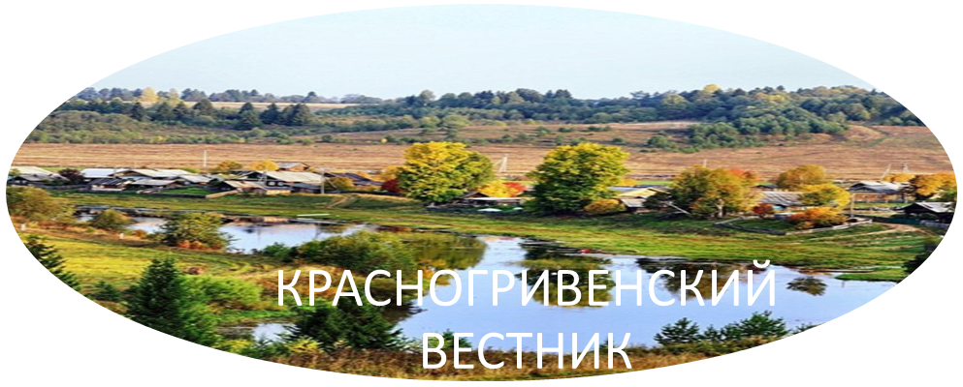

№ 25 от 22.10.2024г.

СОВЕТ ДЕПУТАТОВ
КРАСНОГРИВЕНСКОГО СЕЛЬСОВЕТА
ДОВОЛЕНСКОГО РАЙОНА НОВОСИБИРСКОЙ ОБЛАСТИ
(шестого созыва)

РЕШЕНИЕ
(пятьдесят шестой сессии)

22.10.2024 №164
п.Красная Грива

О ВЫРАЖЕНИИ СОГЛАСИЯ НАСЕЛЕНИЯ КРАСНОГРИВЕНСКОГО СЕЛЬСОВЕТА ДОВОЛЕНСКОГО РАЙОНА НОВОСИБИРСКОЙ ОБЛАСТИ НА ПРЕОБРАЗОВАНИЕ ВСЕХ ПОСЕЛЕНИЙ, ВХОДЯЩИХ В СОСТАВ ДОВОЛЕНСКОГО МУНИЦИПАЛЬНОГО РАЙОНА НОВОСИБИРСКОЙ ОБЛАСТИ, ПУТЕМ ИХ ОБЪЕДИНЕНИЯ И НАДЕЛЕНИИ ВНОВЬ ОБРАЗОВАННОГО МУНИЦИПАЛЬНОГО ОБРАЗОВАНИЯ СТАТУСОМ МУНИЦИПАЛЬНОГО ОКРУГА

Рассмотрев инициативу Совета депутатов Доволенского района Новосибирской области о преобразовании всех поселений, входящих в состав Доволенского муниципального района Новосибирской области, путем их объединения и наделении вновь образованного муниципального образования статусом муниципального округа, выраженную в решении Совета депутатов Доволенского района Новосибирской области от 02.10.2024 г. № 323, принимая во внимание результаты публичных слушаний по данному вопросу, проведенных в Красногривенском сельсовете Доволенского района Новосибирской области «22»октября 2024 г., руководствуясь Федеральным законом от 06 октября 2003 г. № 131 - Ф3 «Об общих принципах организации местного самоуправления в Российской Федерации», Уставом Красногривенского сельсовета Доволенского района Новосибирской области, Совет депутатов Красногривенского сельсовета Доволенского района Новосибирской области,
РЕШИЛ:
1. Выразить согласие населения Красногривенского сельсовета Доволенского района Новосибирской области на преобразование всех поселений, входящих в состав Доволенского муниципального района Новосибирской области, путем объединения Баклушевского сельсовета, Волчанского сельсовета, Доволенского сельсовета, Ильинского сельсовета, Индерского сельсовета, Комарьевского сельсовета, Красногривенского сельсовета, Согорнского сельсовета, Суздальского сельсовета, Травнинского сельсовета, Утянского сельсовета, Шагальского сельсовета, Ярковского сельсовета и наделении вновь образованного муниципального образования статусом муниципального округа.
2. Предложить Совету депутатов Доволенского района Новосибирской области внести в порядке законодательной инициативы в Законодательное Собрание Новосибирской области проект Закона Новосибирской области о преобразовании всех поселений, входящих в состав Доволенского муниципального района Новосибирской области, путем их объединения, и наделении вновь образованного муниципального образования статусом муниципального округа.
3. Направить настоящее решение в Совет депутатов Доволенского района Новосибирской области.
4. Опубликовать настоящее решение в периодическом печатном «Красногривенский вестник» и разместить на официальном сайте администрации Красногривенского сельсовета Доволенского района Новосибирской области в сети Интернет.
5. Настоящее решение вступает в силу после официального опубликования.

Председатель Совета депутатов  Красногривенского сельсовета  Доволенского района  Новосибирской области  ______________ Н.Р.Пронюшкин |  | Глава Красногривенского сельсовета  Доволенского района  Новосибирской области  _______________В.В.Морозова

ПРОТОКОЛ
публичных слушаний по вопросу преобразования всех поселений, входящих в состав Доволенского района Новосибирской области, путем их объединения и наделении вновь образованного муниципального образования статусом муниципального округа

Дата проведения публичных слушаний: «22» октября 2024 г.
Время проведения: 10 час 00 мин.
Место проведения: МКУК Красногривенский СДК (адрес: Новосибирская область, Доволенский район, п.Красная Грива, ул.Набережная,10)
Наименование вопроса, вынесенного на публичные слушания: О преобразовании всех поселений, входящих в состав Доволенского района Новосибирской области, путем их объединения и наделении вновь образованного муниципального образования статусом муниципального округа.
Публичные слушания назначены решением Совета депутатов Красногривенского сельсовета Доволенского района Новосибирской области от «04» октября 2024 г. №162 «О назначении публичных слушаний по вопросу преобразования всех поселений, входящих в состав Доволенского района Новосибирской области, путем их объединения и наделении вновь образованного муниципального образования статусом муниципального округа», опубликованным в газете «Красногривенский вестник» от 04.10.2024 №23 и размещенным на сайте Администрации Красногривенского сельсовета Доволенского района в информационно-телекоммуникационной сети «Интернет».
Организатор публичных слушаний: Совет депутатов Красногривенского сельсовета Доволенского района, обязанность по организации публичных слушаний возложена на постоянную комиссию Совета депутатов Красногривенского сельсовета Доволенского района по бюджету, финансам, налогам и собственности.
Председательствующий на публичных слушаниях: Пронюшкин Николай Романович - председатель Совета депутатов Красногривенского сельсовета Доволенского района Новосибирской области.
Секретарь публичных слушаний Чуликова Оксана Николаевна.
Участники публичных слушаний: 43 человека.

До начала проведения публичных слушаний предложений и замечаний по вопросу, вынесенному на публичные слушания, не поступало.
Председательствующий ознакомил участников публичных слушаний с регламентом проведения публичных слушаний, огласил вопрос публичных слушаний.
Слушали:
Пронюшкина Н.Р. который доложил, что решением Совета депутатов Доволенского района от «02» октября 2024 г. №323 выдвинута инициатива о преобразовании всех поселений, входящих в состав Доволенского района Новосибирской области, путем их объединения и наделении вновь образованного муниципального образования статусом муниципального округа.
Преобразование муниципальных образований в муниципальный округ является новым видом преобразования муниципальных образований, введенным Федеральным законом от 06.10.2003 г. № 131-ФЗ «Об общих принципах организации местного самоуправления в Российской Федерации» (далее – Закон № 131-ФЗ) с 01 мая 2019 года.
Процесс преобразования всех поселений, входящих в состав Доволенского района Новосибирской области, путем их объединения и наделения вновь образованного муниципального образования статусом муниципального округа преследует цель повышения эффективности решения актуальных вопросов местного значения, мобилизации кадровых ресурсов, сокращения сроков подготовки и принятия управленческих решений, обеспечения оперативности реакции власти на жизненные потребности населения.
Образование единого муниципального округа повлечет за собой формирование единого бюджета. Объединенные средства можно будет направлять на решение не только острых проблем и первоочередных задач, но и на реализацию комплексных долгосрочных программ и планов (в том числе на условиях софинансирования из областного и федерального бюджетов), требующих больших финансовых ресурсов.
В результате создания единого муниципального округа сохранятся льготы для жителей сельских территорий (сельских населенных пунктов).
Председательствующий предложил участникам публичных слушаний, а также присутствующим лицам высказать свои предложения, замечания, задать вопросы на тему публичных слушаний.
ВЫСТУПИЛИ:
Квашнин В.А.– предложил поддержать инициативу Совета депутатов Доволенского района о преобразовании всех поселений, входящих в состав Доволенского района Новосибирской области, путем их объединения и наделении вновь образованного муниципального образования статусом муниципального округа.
Иных предложений и замечаний участников публичных слушаний не поступало.
Председательствующий предложил участникам публичных слушаний перейти к голосованию по итогам обсуждения вопроса, вынесенного на публичные слушания, а именно поддержать инициативу Совета депутатов Доволенского района о преобразовании всех поселений, входящих в состав Доволенского района Новосибирской области, путем их объединения и наделении вновь образованного муниципального образования статусом муниципального округа, и рекомендовать Совету депутатов Красногривенского сельсовета Доволенского района Новосибирской области принять решение о выражении согласия населения Красногривенского сельсовета Доволенского района Новосибирской области на преобразование всех поселений, входящих в состав Доволенского района Новосибирской области, путем их объединения и наделении вновь образованного муниципального образования статусом муниципального округа.

Результаты голосования:
«ЗА» - 43
«ПРОТИВ» - 0
«ВОЗДЕРЖАЛСЯ» - 0

РЕШИЛИ:
Поддержать инициативу Совета депутатов Доволенского района о преобразовании всех поселений, входящих в состав Доволенского района Новосибирской области, путем их объединения и наделении вновь образованного муниципального образования статусом муниципального округа, и рекомендовать Совету депутатов Красногривенского сельсовета Доволенского района Новосибирской области принять решение о выражении согласия населения Красногривенского сельсовета Доволенского района Новосибирской области на преобразование всех поселений, входящих в состав Доволеского района Новосибирской области, путем их объединения и наделении вновь образованного муниципального образования статусом муниципального округа.
Рекомендации настоящих публичных слушаний полежат опубликованию в газете «Красногривенский вестник», размещению на сайте Администрации Красногривенского сельсовета Доволенского района в информационно-телекоммуникационной сети «Интернет» и направлению в Совет депутатов Доволенского сельсовета Новосибирского района Новосибирской области.

Публичные слушания завершены в 11 ч. 15 мин.

Председательствующий Н.Р.Пронюшкин

Секретарь О.Н.Чуликова

РЕКОМЕНДАЦИИ

публичных слушаний по вопросу преобразования всех поселений,
входящих в состав Доволенского района Новосибирской области, путем их объединения и наделении вновь образованного муниципального образования статусом муниципального округа

«22» октября 2024г. п.Красная Грива

Участники публичных слушаний, обсудив вопрос преобразования всех поселений, входящих в состав Доволенского района Новосибирской области, путём их объединения и наделении вновь образованного муниципального образования статусом муниципального округа, решили поддержать инициативу Совета депутатов Доволенского района о преобразовании всех поселений, входящих в состав Доволенского района Новосибирской области, путем их объединения и наделении вновь образованного муниципального образования статусом муниципального округа, и рекомендовать Совету депутатов Красногривенского сельсовета Доволенского района Новосибирской области принять решение о выражении согласия населения Красногривенского сельсовета Доволенского района Новосибирской области на преобразование всех поселений, входящих в состав Доволенского района Новосибирской области, путем их объединения и наделении вновь образованного муниципального образования статусом муниципального округа

Председательствующий Н.Р.Пронюшкин

Секретарь О.Н.Чуликова

Редактор:
Администрация Красногривенского
сельсовета Доволенского района Новосибирской области
Адрес: 632473, Новосибирская область, Доволенский район, посёлок Красная Грива, ул. Набережная, 8.

Соучредители:
Совет депутатов Красногривенского сельсовета Доволенского района Новосибирской области;
Администрация Красногривенского сельсовета Доволенского района Новосибирской области.

